**Проект по Социално-правни аспекти на софтуерното инженерство**

**Тема №1: Open data reuse**

Изработено от:

* Иван Чучулски, №62167
* Даниел Димитров, №62121
* Виктор Христов, №62151

Софийски университет “Св. Климент Охридски”

Факултет по математика и информатика

Специалност: Софтуерно инженерство

Проверено от: гл. ас. д-р Калина Георгиева

1. ***Нормативни източници***
2. Компетентни държавни органи, които контролират или стопанисват процеса, върху който работите

Държавният орган, отговарящ за решението е Регионална инспекция по околната среда и водите - Плевен. Регионална инспекция – Плевен е административна структура към Министъра на околната среда и водите, имаща за цел да осигури провеждането на държавната политика по опазване на околната среда на регионално равнище.

Функциите, компетентността, задачите и задълженията на Регионална инспекция – Плевен са регламентирани в Правилника за устройството и дейността на регионалните инспекции по околна среда и водите.

1. Субектите, които имат задължения свързани с процеса
2. Решението гарантира следните права на гражданите и останалите частни субекти
3. ***Ненормативни източници***
4. добри практики
5. технически стандарти
6. технологии
7. ***Решение на проблема***

За решение на проблема е използван регистър от данни, описващ нивото на фини прахови частици в атмосферния въздух на Плевен за всеки ден през 2018 година, измерено чрез използвайки анализаторът на Автоматична измервателна станция (АИС) „Плевен“. Регистърът от данни е достъпен чрез следната хипервръзка: <https://data.egov.bg/data/view/eb64fafb-626c-4d93-a000-e84ce54e54c5>

Този регистър служи като база за разработване на уебсайт, който представя графично записите на регистъра. Сайтът има следните две опции за изглед:

1. 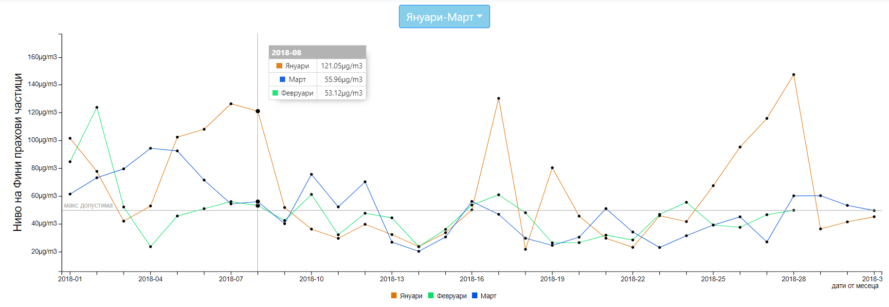Изобразяване на нивото на замърсяване за всеки отделен ден на зададено тримесечие

Тази опция визуализира данните от регистъра в нормалния си числен вид. Движейки мишката по графиката се представят стойностите, отговарящи на нивото на замърсяване през конкретния ден за всеки месец от тримесечието, сортирани в намаляващ ред. Ако няма запис за определен ден в регистъра, това няма как да се компенсира във визуализацията, което води до непълнота на графичното представяне.

1. 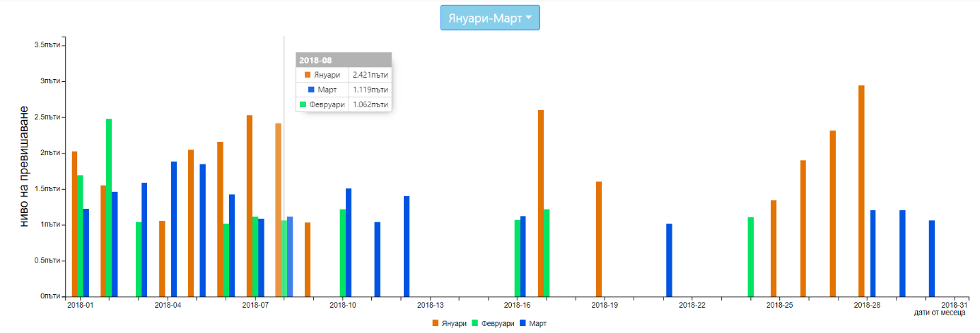Изобразяване на превишаването на допустимото замърсяване в пъти за всеки отделен ден на зададено тримесечие

Тази опция визуализира данните от регистъра спрямо допустимото замърсяване на въздуха, което е зададено в регистъра със стойност 50 µg/m3. Движейки мишката по графиката се представят стойностите, отговарящи на това с каква степен се превишава тази горна граница през конкретния ден за всеки месец от тримесечието, сортирани в намаляващ ред. Ако не е превишавано допустимото замърсение в определен ден, той няма да бъде включен в тази графика.

1. ***Заключение***
2. Причина за избиране на задание

Замърсяването на околната среда е актуален проблем, срещан във различните региони на България. Замърсяването на въздуха е само част от този проблем, но не е никак маловажен. Чрез обръщане на специално внимание на нивото на ФПЧ на въздуха става възможно да се проследява как човешката промишленост влияе на чистотата на въздуха през дълъг период от време, както и да се реагира адекватно, ако замърсението превиши значително позволените норми.

С това задание се цели да се улесни проследяването и анализирането на информацията, получена от анализаторът на АИС „Плевен“.

1. Причина за избиране на конкретния регистър

Избраният регистър от данни е директно свързан с мотивацията за избора на това задание. Чрез точно този регистър ще се извлича информация за замърсяването на въздуха в област Плевен, която впоследствие ще се визуализира в лесно разбираем вид под формата на уебсайт.

1. Практическото приложение на заданието и на предложеното решение на практически проблем.

В настоящето сайтът, който визуализира даденият регистър от данни разглежда само резултатите от анализаторът на АИС „Плевен“ за 2018 година. Преди приложение на системата са възможни следните подобрения:

1. Да се добави информацията за нивата на ФПЧ във въздуха за минали години;
2. Да се интегрира сайта със софтуера на АИС „Плевен“, така че да може да се визуализира информацията в деня, в който е измерена

В резултат на това ще може да се представи значително по-пълна картина на състоянието на атмосферния въздух за област Плевен, която включва както и минали резултати, така и настоящото положение. Това позволява да вземат мерки навреме, ако се забележи превишаване на зададената граница на концентрация на ФПЧ и като резултат да се минимизират крайните щети към околната среда.